Relazione di Laboratorio: Analisi e Exploitation del Servizio Telnet tramite Metasploit Framework
Corso: Cybersecurity e Penetration Testing
Ambiente: Laboratorio Didattico Controllato
Data: 21 Luglio 2026

1. Introduzione

1.1 Scopo del Documento
Il presente rapporto documenta un'esercitazione pratica di ethical hacking, condotta nel rispetto dei principi deontologici e legali che regolano la sicurezza informatica. L'obiettivo primario consiste nell'illustrare, con rigore metodologico, le fasi di analisi e exploitation di un servizio Telnet vulnerabile, evidenziando le criticità di sicurezza associate all'uso di protocolli non crittografati e all'adozione di credenziali predefinite.

1.2 Premessa Etica e Legale
È doveroso precisare che l'intera attività descritta nel seguito è stata eseguita in un ambiente laboratoristico completamente isolato, costituito da macchine virtuali dedicate esclusivamente a fini didattici. Non è stato effettuato alcun tentativo di accesso, scansione o manipolazione di sistemi al di fuori del perimetro del laboratorio. L'esercitazione si inserisce nel contesto formativo di un corso universitario di cybersecurity, con l'intento esclusivo di formare competenze nel riconoscimento e nella mitigazione delle vulnerabilità.

1.3 Struttura della Relazione
Il documento è articolato in quattro sezioni operative, seguite da un'analisi critica dei rischi e dalle relative contromisure. Ciascuna fase è corredata da riferimenti agli screenshot acquisiti durante l'esercitazione, con didascalie descrittive che ne chiariscono il contenuto tecnico.

2. Contesto e Ambiente di Laboratorio

2.1 Architettura del Laboratorio
L'ambiente di test è stato configurato secondo le seguenti specifiche:
Fogli di calcolo
Componente | Descrizione | Indirizzo IP
Macchina Attaccante | Kali Linux con Metasploit Framework | 192.168.50.100
Macchina Target | Metasploitable 2 (Ubuntu 8.04) | 192.168.50.101
La topologia di rete è stata realizzata in modalità host-only, garantendo l'isolamento completo del traffico di laboratorio dall'infrastruttura di rete istituzionale.

2.2 Strumenti Utilizzati
- Metasploit Framework (msfconsole): piattaforma integrata per lo sviluppo, il test e l'esecuzione di exploit;
- Moduli Metasploit: auxiliary/scanner/telnet/telnet_version, auxiliary/scanner/telnet/telnet_login, post/multi/manage/shell_to_meterpreter;
- Metasploitable 2: macchina virtuale progettata per la formazione in sicurezza informatica, contenente vulnerabilità intenzionali.

2.3 Il Protocollo Telnet
Telnet (Telecommunication Network) è un protocollo di rete definito nella RFC 854, operante sulla porta TCP 23. Consente l'accesso remoto a sistemi tramite interfaccia a riga di comando. La criticità fondamentale di Telnet risiede nella trasmissione in chiaro di tutti i dati, inclusi le credenziali di autenticazione, rendendo il protocollo intrinsecamente insicuro e sostituito, nelle moderne infrastrutture, da SSH (Secure Shell).

3. Fase 1: Ricognizione e Scansione del Servizio Telnet

3.1 Obiettivi
La fase iniziale è finalizzata alla verifica dell'esposizione del servizio Telnet sulla macchina target e all'identificazione della versione del software in esecuzione, al fine di raccogliere informazioni utili per le fasi successive.

3.2 Metodologia
Si è proceduto all'utilizzo del modulo auxiliary/scanner/telnet/telnet_version di Metasploit, configurando il parametro RHOSTS con l'indirizzo IP della macchina target.

3.3 Esecuzione e Output
Dopo l'avvio di msfconsole, è stato selezionato il modulo di scansione mediante il comando:
bash
use auxiliary/scanner/telnet/telnet_version
È stata visualizzata la configurazione dei parametri operativi:
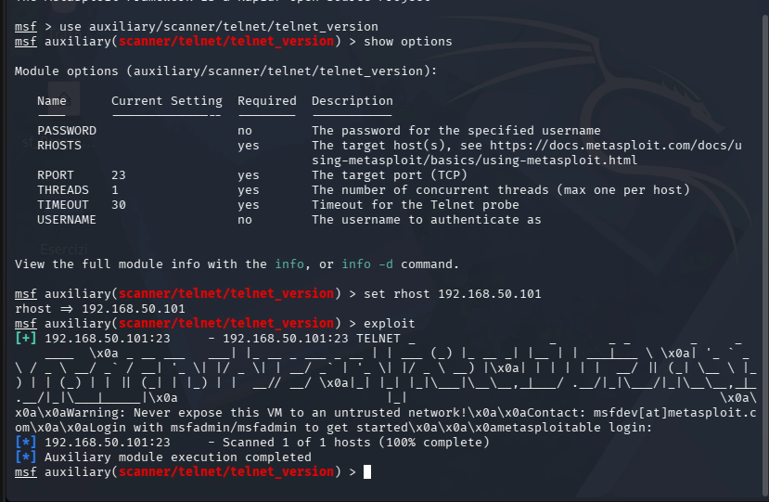
Visualizzazione delle opzioni del modulo auxiliary/scanner/telnet/telnet_version mediante il comando show options. Si evidenziano i parametri configurabili, tra cui RHOSTS (obbligatorio), RPORT (valore predefinito 23) e TIMEOUT.
Successivamente, è stato configurato il target e avviata la scansione:
bash
set rhost 192.168.50.101
exploit
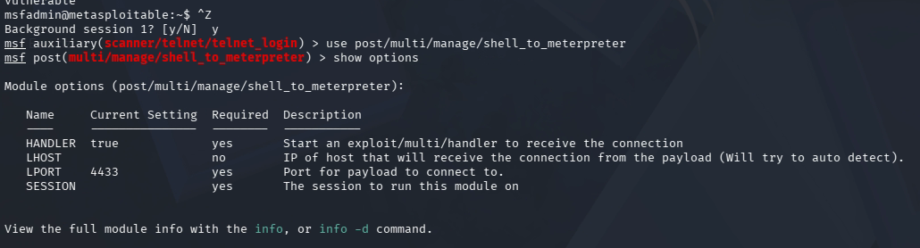
Output dell'esecuzione del modulo telnet_version. Il servizio ha risposto sulla porta 23, restituendo il banner di benvenuto di Metasploitable, che include un avviso di sicurezza e le credenziali predefinite msfadmin:msfadmin.

3.4 Analisi dei Risultati
La scansione ha confermato l'esposizione attiva del servizio Telnet sulla porta 23. Il banner di benvenuto ha fornito informazioni critiche, inclusa la coppia di credenziali predefinite, rappresentando una vulnerabilità di configurazione grave. La risposta del server ha evidenziato inoltre l'assenza di meccanismi di protezione contro la divulgazione di informazioni sensibili.

4. Fase 2: Autenticazione e Stabilimento della Sessione

4.1 Obiettivi
La seconda fase è mirata all'ottenimento di un accesso interattivo al sistema target, sfruttando le credenziali deboli identificate nella fase precedente.

4.2 Metodologia
È stato impiegato il modulo auxiliary/scanner/telnet/telnet_login, configurando i parametri di autenticazione e l'indirizzo del target. L'opzione STOP_ON_SUCCESS è stata impostata su true per interrompere il processo di brute-force al primo successo.

4.3 Esecuzione e Output
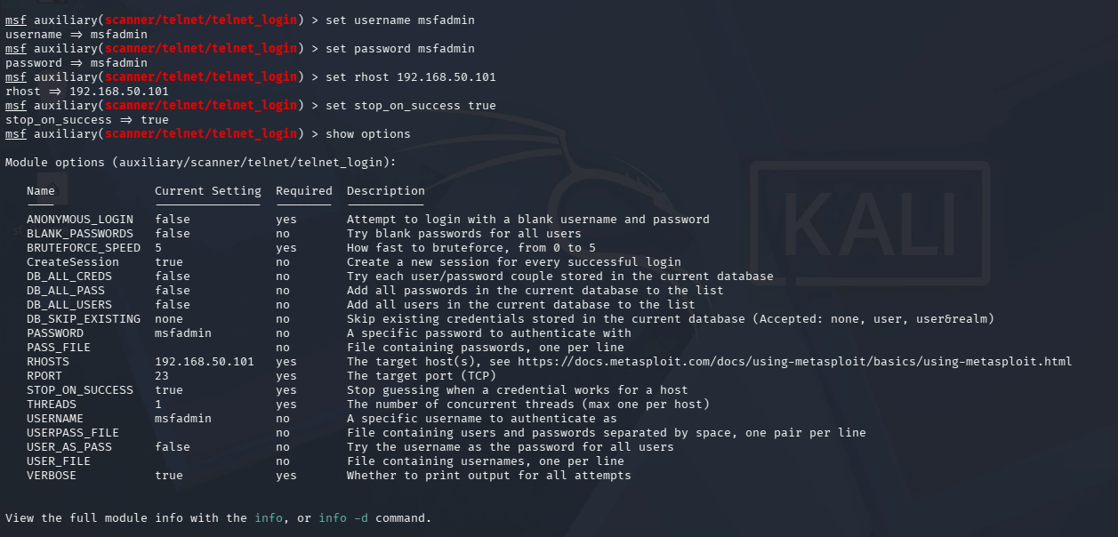msfadmin:msfadmin, impostazione del target 192.168.50.101 e attivazione dell'opzione STOP_ON_SUCCESS per ottimizzare il processo di autenticazione.post/multi/manage/shell_to_meterpreter, utilizzato nella fase successiva per l'upgrade della sessione. Si notano i parametri LHOST, LPORT e SESSION.
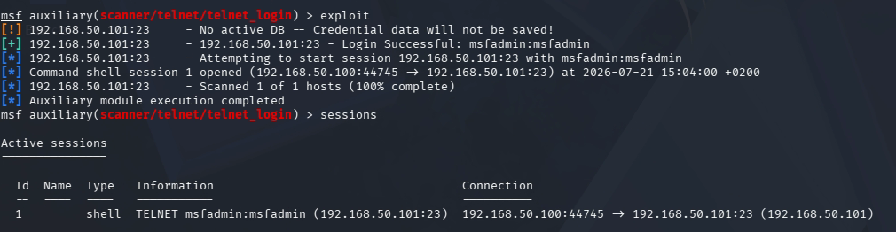
Output dell'esecuzione del modulo telnet_login. L'autenticazione è avvenuta con successo (Login Successful: msfadmin:msfadmin), con apertura di una sessione di comando shell (ID: 1) sulla connessione 192.168.50.100:44745 → 192.168.50.101:23.
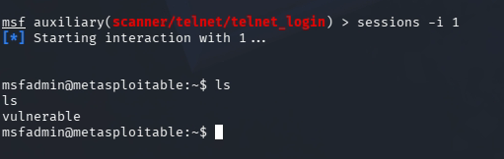
Interazione con la sessione attiva (ID: 1) mediante il comando sessions -i 1. Esecuzione del comando ls che ha restituito la directory vulnerable, confermando l'accesso effettivo al filesystem del sistema target.

4.4 Analisi dei Risultati
L'autenticazione è stata ottenuta senza difficoltà, confermando la gravità della vulnerabilità legata all'uso di credenziali predefinite. La sessione shell ottenuta fornisce un accesso diretto al sistema operativo, con privilegi equivalenti a quelli dell'utente msfadmin. L'assenza di meccanismi di rilevamento delle intrusioni ha permesso l'accesso senza alcuna controreazione da parte del sistema target.

5. Fase 3: Gestione e Interazione con le Sessioni Attive

5.1 Obiettivi
Verificare lo stato delle sessioni attive all'interno del framework Metasploit e stabilire un'interazione diretta con la sessione compromessa.

5.2 Metodologia
È stato utilizzato il comando sessions per elencare le sessioni attive, seguito dal comando sessions -i <ID> per interagire con la sessione desiderata.

5.3 Esecuzione e Output
L'elenco delle sessioni attive è stato visualizzato mediante:
bash
sessions
L'output ha confermato la presenza di una sessione shell attiva (ID: 1), con le seguenti caratteristiche:
Fogli di calcolo

ID | Tipo | Informazione | Connessione
1 | shell | TELNET msfadmin:msfadmin (192.168.50.101:23) | 192.168.50.100:44745 → 192.168.50.101:23
L'interazione è stata avviata con:
bash
sessions -i 1

5.4 Analisi dei Risultati
La gestione delle sessioni in Metasploit si rivela uno strumento fondamentale per il controllo di sistemi compromessi durante un assessment di sicurezza. La sessione shell, pur funzionale, presenta limitazioni intrinseche: manca di funzionalità avanzate come il caricamento/scaricamento di file nativo, la migrazione tra processi e la persistenza automatica. Tali limitazioni giustificano l'upgrade a una sessione Meterpreter, descritto nella fase successiva.

6. Fase 4: Upgrade della Sessione a Meterpreter

6.1 Obiettivi
Migliorare le capacità operative della sessione ottenuta, trasformando la shell Telnet in una sessione Meterpreter, che offre un set di funzionalità esteso e maggiore flessibilità operativa.

6.2 Metodologia
La procedura ha previsto i seguenti passaggi:
- Background della sessione: la sessione shell è stata messa in background mediante la combinazione di tasti Ctrl+Z, confermando con y;
- Selezione del modulo di upgrade: è stato caricato il modulo post/multi/manage/shell_to_meterpreter;
- Configurazione dei parametri: sono stati impostati LHOST (indirizzo dell'attaccante), LPORT (porta di ascolto) e SESSION (ID della sessione da upgradare);
- Esecuzione: è stato avviato l'exploit per stabilire la nuova sessione Meterpreter.

6.3 Esecuzione e Output
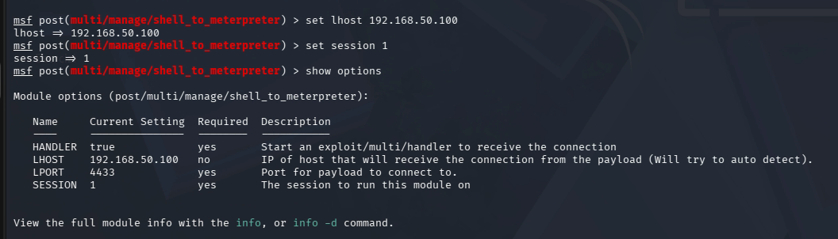
Configurazione del modulo post/multi/manage/shell_to_meterpreter con i parametri LHOST (192.168.50.100), LPORT (4433) e SESSION (1). Il parametro HANDLER è impostato su true per avviare automaticamente il listener.
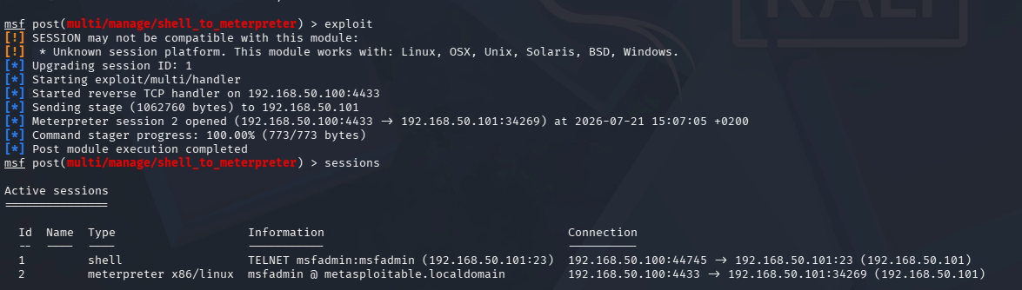
Output dell'esecuzione del modulo shell_to_meterpreter. È stata avviata una reverse TCP handler sulla porta 4433, seguita dall'invio del payload (1062760 bytes). La sessione Meterpreter (ID: 2) è stata aperta con successo. Il comando sessions finale conferma la presenza di due sessioni: la shell Telnet originale (ID: 1) e la nuova sessione Meterpreter (ID: 2, tipo x86/linux).

6.4 Analisi dei Risultati
L'upgrade a Meterpreter è stato completato con successo, come attestato dall'apertura della sessione 2. La sessione Meterpreter offre vantaggi operativi significativi rispetto alla shell Telnet:
- Payload stageless/staged: supporto per payload avanzati con funzionalità estese;
- Comandi nativi: download, upload, execute, migrate, hashdump;
- Persistenza: capacità di mantenere l'accesso anche in caso di interruzioni della connessione;
- Cifratura: le comunicazioni Meterpreter possono essere cifrate, a differenza del traffico Telnet in chiaro.
È opportuno notare che il modulo ha generato un warning relativo alla piattaforma sconosciuta della sessione, che non ha impedito il corretto completamento dell'operazione.

7. Considerazioni Finali e Lezioni Apprese

7.1 Riflessioni Metodologiche
L'esercitazione condotta ha confermato la criticità della catena di vulnerabilità che, partendo da un servizio obsoleto e mal configurato, conduce al completo compromesso di un sistema. La metodologia adottata, basata sul framework Metasploit, ha dimostrato l'importanza di un approccio strutturato e documentato nel penetration testing, in cui ogni fase è finalizzata alla raccolta di evidenze utili per la successiva mitigazione.

7.2 Lezioni Apprese
- La sicurezza è un processo, non un prodotto: la vulnerabilità del servizio Telnet non risiede in un bug software, ma in una scelta progettuale obsoleta e in una configurazione negligente. La sicurezza richiede un impegno continuo di valutazione e aggiornamento.
- L'importanza della difesa in profondità: nessun singolo controllo di sicurezza è sufficiente. La protezione efficace richiede l'integrazione di controlli tecnici, organizzativi e procedurali.
- Il valore formativo dell'ethical hacking: la comprensione delle tecniche di attacco è condizione necessaria per progettare difese efficaci. L'esercitazione in ambienti controllati rappresenta uno strumento insostituibile per la formazione dei professionisti della cybersecurity.
- La responsabilità etica: la conoscenza delle tecniche di exploitation impone una responsabilità etica e legale nel loro utilizzo, limitato esclusivamente a scenari autorizzati e finalizzati al miglioramento della sicurezza.

7.3 Conclusione
Il panorama delle minacce informatiche evolve con rapidità costante, rendendo indispensabile l'aggiornamento continuo delle competenze e l'adozione di framework di sicurezza resilienti. L'esercitazione descritta nel presente documento, pur condotta in un ambiente artificiale, riproduce fedelmente dinamiche di attacco reali, evidenziando come anche vulnerabilità apparentemente banali possano condurre a compromissioni totali. La formazione del personale, l'implementazione di architetture Zero Trust e l'investimento in tecnologie di rilevamento e risposta rappresentano i pilastri fondamentali per la costruzione di un'organizzazione resilientemente sicura.

